Persbericht Haarlem, 26 maart 2018
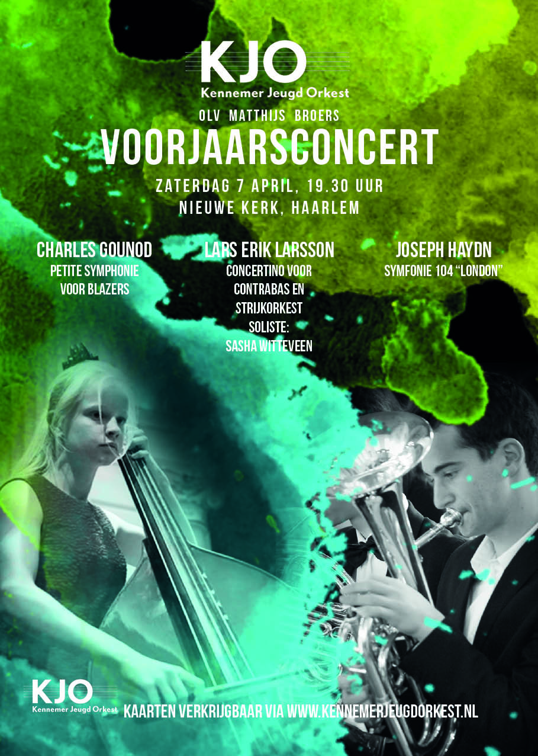
Kennemer Jeugd Orkest geeft zaterdagavond 7 april haar Voorjaarsconcert met het Concertino van Lars Erik Larsson voor Contrabas en strijkorkest, met soliste Sasha Witteveen, laureaat Prinses Christina Concours.
Speciale gast is het Clavis Ensemble.
Het Clavis Ensemble is een Haarlems jeugd strijkorkest voor gevorderde leerlingen viool, altviool, cello en contrabas vanaf 8 jaar tot en met middelbare schoolleeftijd.
Het is een initiatief van De Vioolschool Haarlem, onder leiding van Joretta Witvliet.
Vanaf 18:50 uur treedt het ensemble op met muziek uit hun nieuwe project “van Moldau tot Spaarne”.
Om 19.30 uur geeft het Kennemer Jeugd Orkest o.l.v. Matthijs Broers het jaarlijkse Voorjaarsconcert, in de Nieuw Kerk in Haarlem.
Het orkest speelt een heel afwisselend programma, van Petite Symphonie van Gounod voor blazers, tot de “London” Symfonie van Haydn voor het orkest.
Het concert begint met de schitterende Petite Symphonie voor Blazers van de Franse componist Charles Gounod (1818-1893). Een mooi romantisch werk waarin meeslepende melodieën en virtuositeit elkaar afwisselen.
Vervolgens zal Sasha Witteveen, onze solist op contrabas, het concertino van Larsson spelen, begeleid door het orkest. Het werk is speels met een virtuoze solo partij. Het middendeel is opgebouwd uit simpele motieven in het strijkorkest maar ontwikkelt zich op een adembenemende manier.
Sasha Witteveen (14) won tijdens het Prinses Christina Concours 2017 de eerste prijs in de Nationale finale van het concours, en won daarbij tevens een optreden met het Kennemer Jeugd Orkest. Dit is een buitengewone prestatie van dit jonge talent, te meer daar ze pas 4 jaar geleden verliefd werd op de contrabas.

Ze zag de contrabas in de film Some like it hot, een zwart-wit film uit de jaren 50. Daarin speelt Jack Lemmon een contrabasspeler die tijdens een optreden het instrument om zijn as draait, terwijl Marilyn Monroe voor hem danst en zingt. Dat wilde Sasha ook, en nu speelt ze al 4 jaar dit indrukwekkende instrument.
In de pauze zal Contra-bassist Peter Leerdam, docent van Sasha Witteveen en bekende pedagoog, een workshop geven aan jonge belangstellende die de kans krijgen op een kindercontrabas te spelen.
Tot slot brengt het orkest de beroemde klassieke Symfonie 104 van Joseph Haydn, ook wel de “London” symfonie.
Het KJO
Het KJO is in 1995 ontstaan door het samengaan van de jeugdorkesten van de Haarlemse en de Bloemendaalse muziekscholen. In het orkest spelen momenteel ongeveer 50 jonge mensen van 14 tot 21 jaar. Zij krijgen les bij een van de muziekscholen in de regio of van privé-docenten. Het KJO vervult een brugfunctie tussen de orkesten en ensembles van de muziekscholen en de amateur- en studentenorkesten.

Jaarlijks worden twee grote concerten gegeven in november/december en in april. In de meivakantie vindt een buitenlandse concertreis plaats die komend jaar als hoofdbestemming de steden Antwerpen en Parijs heeft.

Toegangsbewijzen en meer informatie
Kaarten kunnen alleen online besteld worden via: www.kennemerjeugdorkest.nl .
Evenement: | Voorjaarsconcert Kennemer Jeugd Orkest
Datum: | Zaterdag 7 april 2018
Aanvangstijd: | 19.30 uur
Locatie: | Nieuwe Kerk Haarlem, Nieuwe Kerksplein 36
Toegangsprijzen  (inclusief pauzedrankje en garderobe): | € 17,50
Kaarten: | Via de website van het KJO: www.kennemerjeugdorkest.nl
Meer informatie: | www.kennemerjeugdorkest.nl

Noot voor de redactie:
Informatie, foto’s: | Albertine Zoetmulder-Sanders  T: 0651688521  M: marketingpr@kennemerjeugdorkest.nl  W: www.kennemerjeugdorkest.nl

---------------------------------------------------------------------------------------------------------------------------------

